

**机械科学与工程学院**

**《创新项目实践》中期报告**

**（题目：** 电生理信号及超声图像的算法研究 **）**

|  |  |
| --- | --- |
| **姓 名** | 陈诗雨 |
| **班 级** | 机械本硕博2201班 |
| **学 号** | U202210869 |
| **报告评分** |  |

2024年 1 月 14 日

摘要

本报告致力于复现两篇文献中的核心算法，并对其性能进行深入验证与分析。首先，针对心电图（ECG）这一电生理信号，成功复现了支持向量机（SVM）与卷积神经网络（CNN）的分类算法。通过精心的数据预处理、精准的特征提取以及严谨的模型训练，全面验证了这两种方法在分类精度方面的卓越表现。其次，复现了一种针对超声图像的无漂移算法，该算法主要用于估计肌肉的几何特征。借助漂移校正和几何参数提取等关键步骤，深入分析了其在目标特征准确性与稳定性方面的优势。实验结果充分表明，SVM与CNN能够高效、精准地对ECG信号进行分类，而无漂移算法在超声图像特征提取领域展现出了极高的可靠性。通过对算法复现过程的详细记录以及对实验结果的全面分析，本报告深入探讨了这些算法的适用性与局限性，为后续的优化工作及实际应用提供了坚实有力的理论基础，具有重要的参考价值。

关键词：电生理信号；心电图（ECG）；支持向量机（SVM）；卷积神经网络（CNN）；超声图像；无漂移算法；肌肉几何特征；信号分类；医学信号处理

正文

**1 引言**

随着生物医学工程和人工智能技术的快速发展，生理信号和医学影像的分析与处理在临床诊断和治疗中扮演着越来越重要的角色。生理信号（如心电图、脑电图）能够反映人体的动态生理活动，广泛应用于疾病检测和健康监测；而医学影像（如超声图像）则提供了生物组织的结构和功能信息，为病理分析和手术规划提供了重要依据。如何利用先进的算法对这些数据进行准确高效的处理，成为当前研究的热点问题之一。

本报告复现了两篇相关文献中的核心算法，分别针对生理信号和医学影像展开研究。第一篇文献的核心算法应用支持向量机（SVM）和卷积神经网络（CNN），实现心电图（ECG）信号分类[1]，重点在于通过数据特征提取和分类模型的优化，提高信号分类的准确性和鲁棒性。第二篇文献提出了一种无漂移算法[2]，专注于超声图像中肌肉几何特征的准确提取，解决了由于漂移效应导致的参数偏差问题，为精准的几何特征分析提供了新思路。

通过复现这两种算法，深入理解其技术实现与性能表现，验证其在不同场景中的适用性，并探讨可能的优化方向。本报告不仅记录了算法的复现过程，还对实验结果进行了详细分析，为进一步研究和实际应用奠定了基础。

**2 方法与实现**

**2.1 基于SVM和CNN的ECG信号分类**

**2.1.1 数据库来源**

本报告基于MIT-BIH Arrhythmia Database数据库[3]开展，该数据库包含了48条双导联ECG记录，其中，除少数记录外，每条记录的第一个导联为II导联，记录长度为30分钟，采样率360 Hz，并对应三个文件。

|  |  |
| --- | --- |
| .atr | 标记文件，保存着人工标注的心拍位置和类型。 |
| .dat | 数据文件，保存着需要的心电信号。 |
| .hea | 头文件，保存着这条记录的附加信息。 |

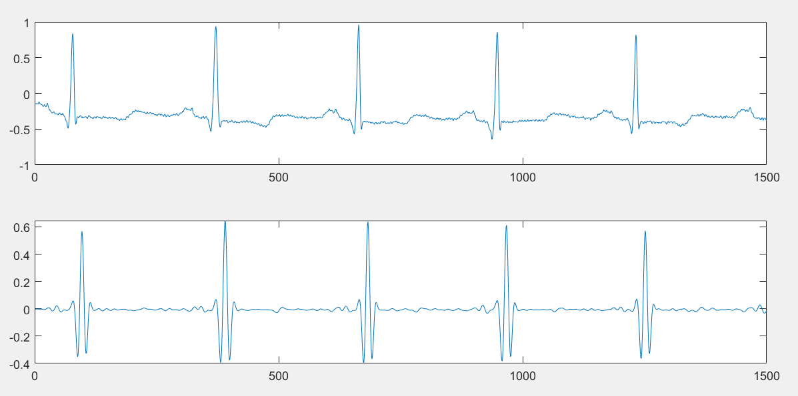

**2.1.2 QRS心拍定位**

各类型心拍的各波段中，QRS波往往是最大、最明显的、最尖锐的，本身就利于检测；而在数学上，称为QRS波的“奇异性”，表现为斜率的突变，存在不可导的点，即波峰（或波谷）点。利用该性质可配合多种处理手法，如差分法，小波变换法等等进行有效检测。

该报告使用预处理和自适应阈值进行心拍定位。其中，预处理的目的在于：（1）消除噪声和其他的杂波（P波、T波等）；（2）使波形模式变得更为单一，QRS波的变化更为突出。这一部分的总体步骤图如下：

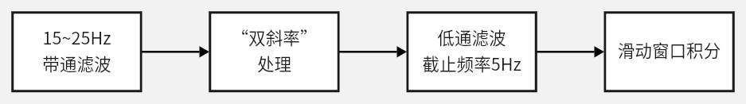

（1）对心电信号进行40阶FIR带通滤波，通带为15~25Hz，大致为QRS波所在频段。

预处理完成后，配合自适应阈值完成QRS波的定位。使用Matlab的Fdatool工具，得到相应的滤波器系数，然后套用filter内建函数完成滤波。以数据库的100号信号为例，滤波前后的波形示意如下：



1. 对滤波后的波形“双斜率”预处理[4]。基本思想是分别在一个点的左右两侧的某个区间内寻找最大平均斜率与最小平均斜率，然后分别用左侧最大斜率减去右侧最小斜率，用右侧最大斜率减去左侧最小斜率，再求取两者中的最大者。过程有些复杂，但其实其基本动机就是利用QRS波两侧较陡的性质，只有QRS波这样的尖峰在经过上述处理时才会有很大的响应。在这里，设定这个寻找斜率的区间是左右两侧0.015s~0.060s处，此为经验参数。经过处理，可对比前后波形：

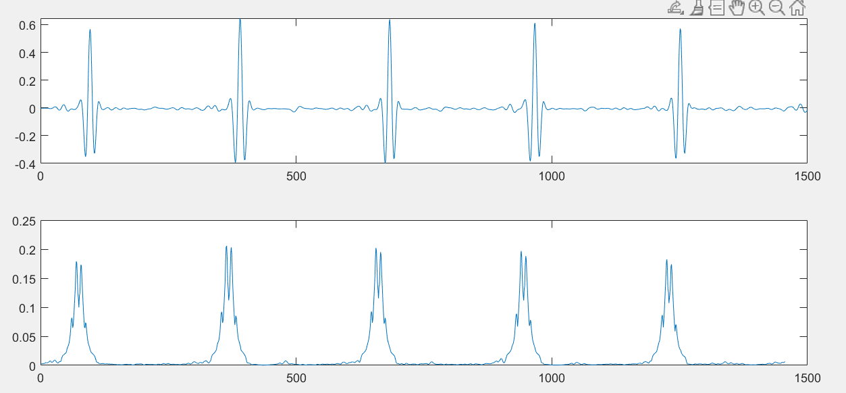

1. 双斜率处理后，波形模式更为单一，但出现双峰现象，一定程度上不利于精准检测。因此，继续低通滤波（截止频率5Hz，经验参数）：

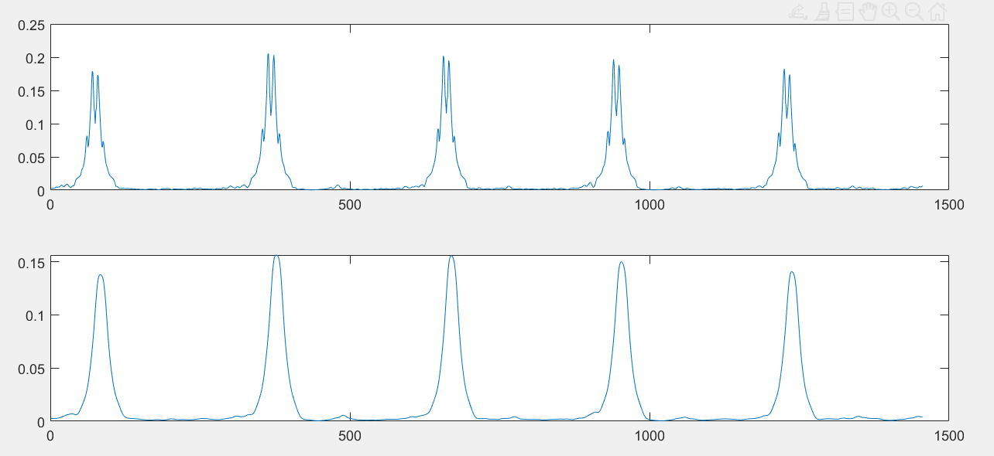

1. 滑动窗口积分。过小的幅值不利于检测，利用滑动窗口积分，使得绝对振幅增大，并使波形进一步光滑，滑动窗口宽度设为17个采样点，为经验参数：

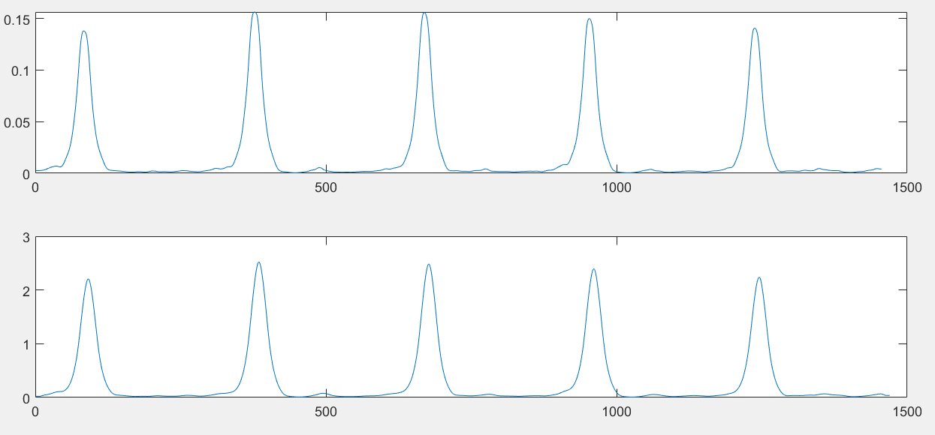

预处理完成后，配合自适应阈值完成QRS波的定位。自适应算法的思路是：（1）自适应阈值要跟随信号实时变化。（2）为了保证变化的稳健，阈值需要根据前面已经检测到的正确波峰振幅变化，另外设定下限，以确保不会过高或过低。

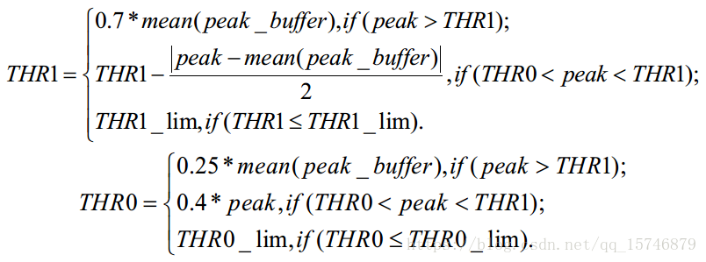

该自适应阈值算法在原信号预处理后的特征信号上进行，检测到的波峰都认为对应于原信号中的一个QRS波，减去延迟即可得到原信号中QRS波的位置。

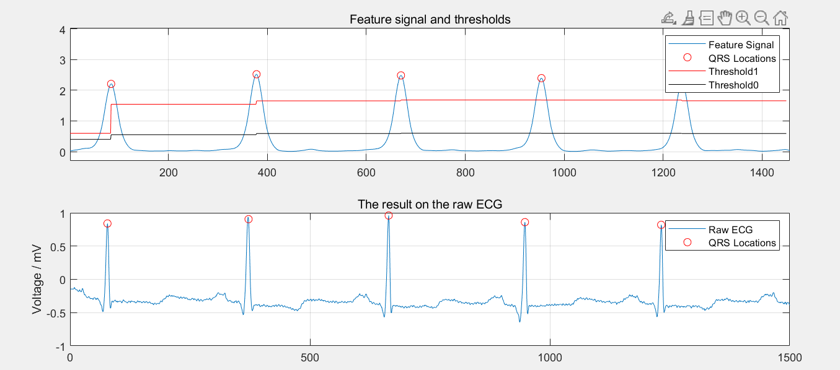

**2.1.3 心拍截取**

以QRS波的位置为基准，分别向前向后包括若干点，然后将这一段数据点截取出来作为心拍。本报告选择向左包含100个点，向右包含150个点，即截取的每个心拍长度为250个点（约0.7s）。截取后的心拍如下图所示，从左至右分别为正常、右束支阻滞、左束支阻滞与室性早搏。

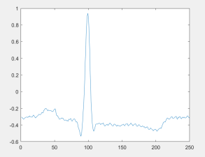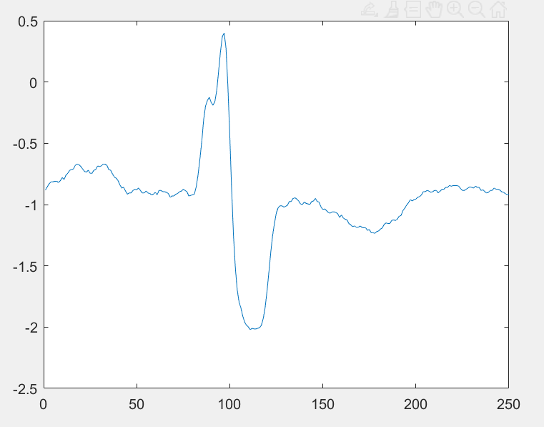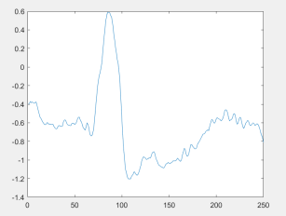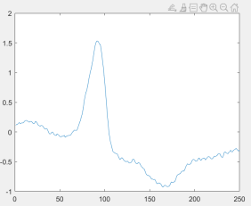

**2.1.4 心律失常的SVM识别**

采用小波变换（Wavelet Transform）提取心跳信号的特征。小波变换具有多分辨率分析的优点，并且内嵌了降维操作，可以有效减少特征维度。具体实现过程中，采用MATLAB中的wavedec函数对每段250点的心跳信号进行5阶小波分解，选用db6小波作为基函数。

小波分解后，提取“近似”系数作为特征，这些系数保留了信号的低频成分，去除了高频细节，能够更好地反映信号的一般性规律。以疾病诊断为例，不同病人或相同病人在不同时间的细节差异往往不能反映疾病的普遍特性。因此，选取5阶分解后的前25个“近似”系数作为每段信号的主要特征输入分类器。

数据集随机划分为训练集和测试集，各包含10000个样本。通过MATLAB的randperm函数随机打乱样本索引后，前10000个样本用于训练，其余10000个样本用于测试。为了加快支持向量机（SVM）训练过程的收敛速度，本研究对输入特征进行归一化处理。利用MATLAB中的mapminmax函数将训练集特征归一化至[0, 1]区间，并保存归一化信息。随后，采用mapminmax的apply模式对测试集进行相同归一化处理，以保持训练集和测试集特征空间的一致性。

使用MATLAB自带LibSVM工具包作为后端支持向量机（SVM）分类器的实现，模型训练通过调用libsvmtrain函数实现，核函数采用RBF核函数，并设置超参数C和γ分别为2和1。测试阶段通过libsvmpredict函数对测试集进行预测，并输出分类结果。

**2.1.5 一维CNN的ECG心拍分类**

近几年来以卷积神经网络（Convolutional Neural Network，CNN）为代表的深度学习技术蓬勃兴起，其优势在于可以从大数据中自动习得特征而无需人工设计特征，其在多种任务，例如图像分类与定位，语音识别等领域都展现出了十分强大的性能。图像这样的数据形式，存在局部与整体的关系，由低层次特征经组合可形成高层次特征，并可以得到不同特征间的空间相关性。ECG信号也存在这样的特性，局部的一些波形与整体结果息息相关，而诊断，实质上就是由一些低层次的，可见的波形变化抽象成一些疾病的概念，即高层次的特征。而波形的空间关系也往往蕴含了丰富的信息。CNN通过以下几点可有效利用上述特点：

1. 局部连接：CNN网络可提取数据局部特征。
2. 权值共享：大大降低了网络训练难度，每个卷积层有多个filter,可提取多种特征。
3. 池化操作和多层次结构：实现数据的降维，将低层次局部特征组合无为较高层次特征。

本研究设计了一个具有2个卷积层，2个池化层，和1个全连接层的1维CNN。确定超参数，学习率为0.01，batchsize为16，epoch为30，使用随机梯度下降法（SGD）法训练。

**2.1.6 结果统计与展示**

|  |  |  |  |  |  |
| --- | --- | --- | --- | --- | --- |
| Policy | Accuracy（%） | | | | |
| Normal | LBBB | RBBB | PVC | Average |
| SVM | **99.84** | **98.73** | 97.79 | 91.79 | 97.04 |
| CNN | 99.76 | 98.54 | **99.11** | **97.66** | **98.77** |

从表中可知，使用CNN比人工特征+SVM得到了更好的分类结果，然而两者都还有优化空间，特别是在超参数的选择上。

**2.2 针对超声图像的无漂移算法**

由于该论文设计算法过于复杂，目前只复现2.2.1与2.2.2，论文的处理过程如图所示：

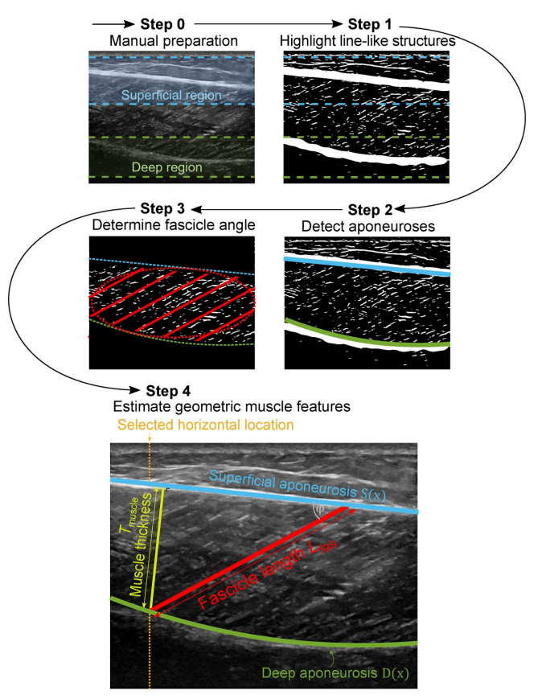

2.2.1 数据处理

对原始超声图像进行手动处理，选择感兴趣的区域（ROI, Region of Interest），以确保后续算法能够专注于目标肌肉区域。该步骤通常包括裁剪图像、标注肌腱和肌纤维的起始位置。

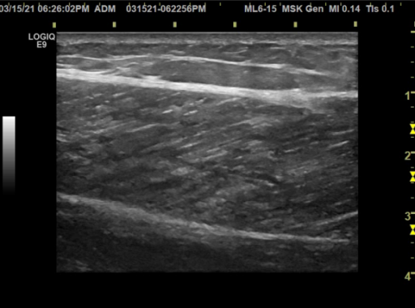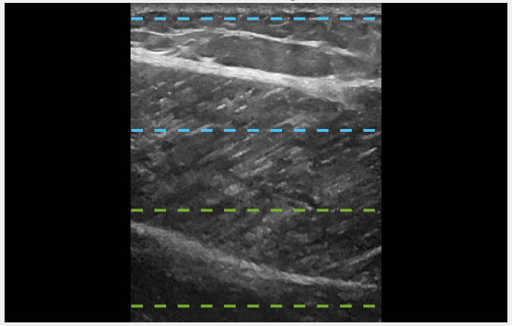

2.2.2 图像滤波

使用图像滤波技术（如高斯滤波或中值滤波）对图像进行处理，以增强线状结构（如肌腱和肌纤维）。滤波可以有效减少噪声，突出显示目标特征，从而为后续的检测提供更清晰的输入。

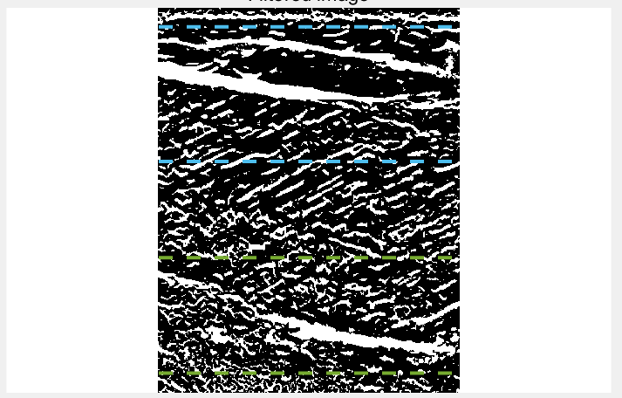

2.2.3 肌腱检测

在滤波后的图像中，采用物体检测或线检测方法识别肌腱。常用方法包括基于Hough变换的线检测或深度学习检测模型（如YOLO、Faster R-CNN）。肌腱检测的输出是其位置和轮廓信息，为几何特征估算奠定基础。

2.2.4 肌纤维角度估算

利用椭圆形区域选定肌腱之间的兴趣区域（ROI），使用线检测算法（如Canny边缘检测或Hough变换）估算肌纤维的角度。肌纤维角度是肌腱间肌肉组织的主要方向特征。

2.2.5 几何肌肉特征估算

根据检测到的肌腱位置及肌纤维角度，进一步计算肌肉的几何特征：

羽状角：通过计算肌纤维角度与表面肌腱角度的差值，获得羽状角（Pennation Angle）。



肌肉厚度Tmuscle：测量从深层肌腱到表面肌腱的垂直距离，定义为肌肉厚度。



肌纤维长度Lfas：根据羽状角和肌肉厚度Tmuscle通过三角函数计算肌纤维长度。



**3 结论与展望**

本文复现并验证了SVM和CNN在ECG信号分类中的有效性，实验结果表明，SVM在小样本下具有较高的泛化能力，而CNN在处理复杂信号特征时表现出卓越的分类性能。此外，复现了无漂移算法在超声肌肉特征估计中的关键步骤，通过实验验证了该算法在漂移校正和几何特征提取中的实际性能，显著提高了特征参数的精度和重复性。这些工作为后续研究奠定了重要基础。

未来的工作将集中在以下几个方面：

（1）优化复现算法的性能

针对当前复现算法的局限性，进一步优化算法的效率和鲁棒性，例如改进数据处理流程、引入更高效的模型结构，提升算法在实际场景中的适应性。

（2）探索新的应用场景

将现有算法应用于更广泛的医学信息分析任务，例如其他类型的生理信号分类和更多影像特征的提取，进一步验证算法的通用性和拓展性。

（3）开展自主创新研究

结合两篇论文中的技术特点，尝试设计新的深度学习模型或算法框架，开发针对医学信号分析的智能系统，推动相关领域的技术进步。

## 参考文献

[1]ECG×AI:机器/深度学习的ECG应用入门

https://blog.csdn.net/qq_15746879/article/details/80340671

[2]Tim J. van der ZeeID*, Arthur D. Kuo. TimTrack: A drift-free algorithm for estimating geometric muscle features from ultrasound images

[3]<https://www.physionet.org/cgi-bin/atm/ATM>

[4] Wang Y, Deepu C J, Lian Y. A computationally efficient QRS detection algorithm for wearable ECG sensors[C]//Engineering in Medicine and Biology Society, EMBC, 2011 Annual International Conference of the IEEE. IEEE, 2011: 5641-5644.